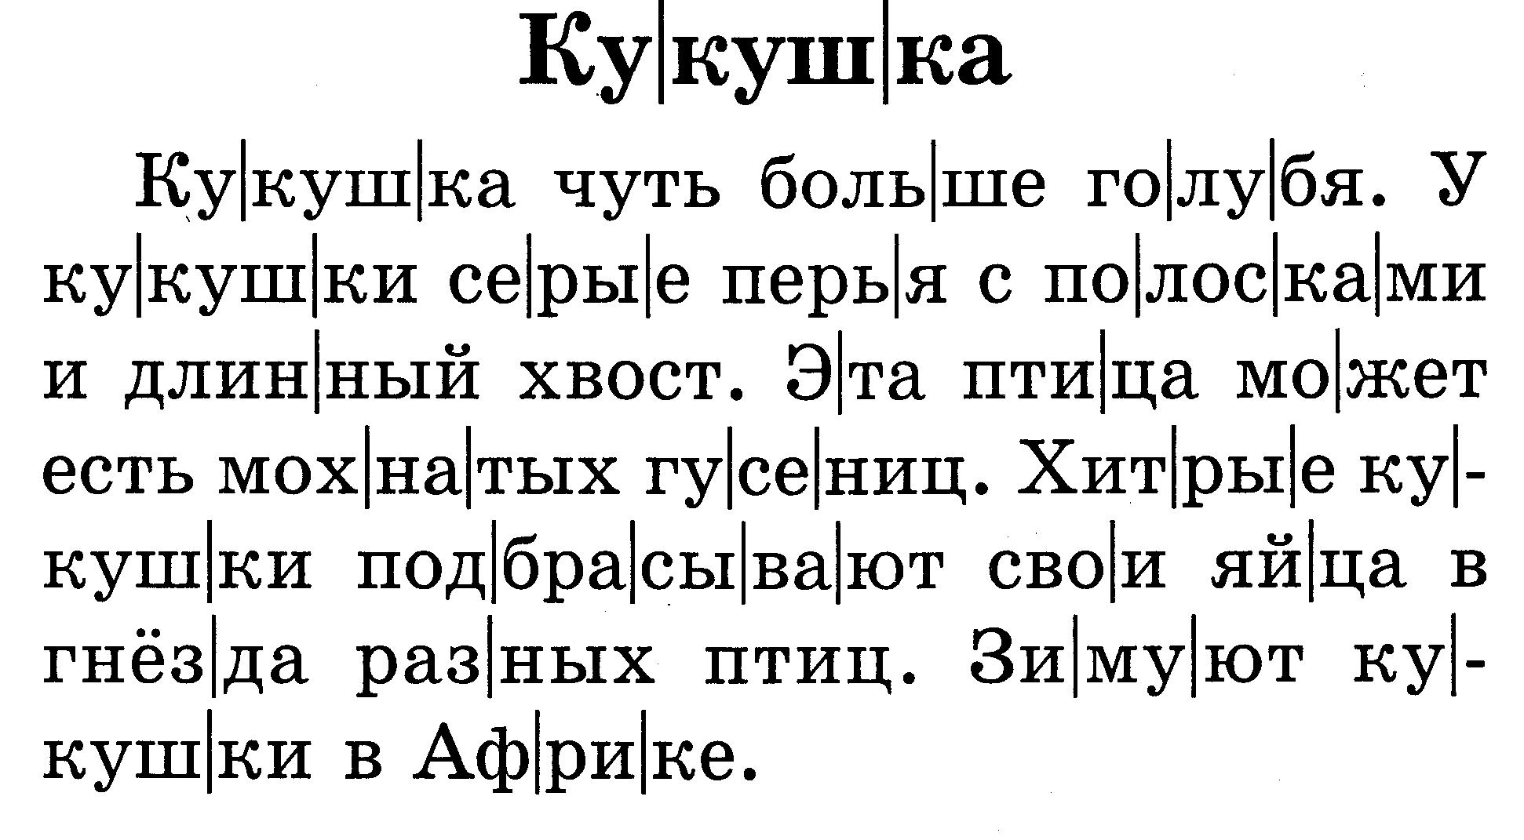

НАЙДИ ОТВЕТ НА КАЖДЫЙ ВОПРОС И ИСПОЛЬЗУЙ ПОДХОДЯЩЕЕ ПРЕДЛОЖЕНИЕ ИЗ ТЕКСТА.

- Как выглядит кукушка?
______________________________________________________________________________________________________________________________________________________
- Какую пользу приносит кукушка?
______________________________________________________________________________________________________________________________________________________
- Как кукушка выращивает своих птенцов?
______________________________________________________________________________________________________________________________________________________

